ACTIVITÉS INTÉRIEURES DU DIMANCHE
AUTOMNE / HIVER
Gymnase école secondaire Henri-Dunant

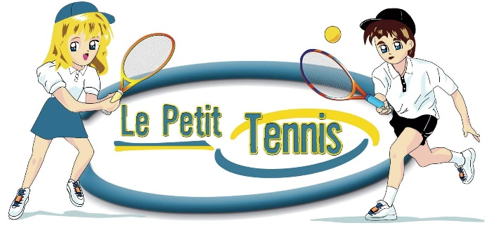

LE PETIT-TENNIS (3-5 ans)

Nos instructeurs utilisent le monde imaginaire de vos enfants afin de leur faire découvrir le tennis. La participation gratuite d’un parent est obligatoire.

LIGUE DE MINI-TENNIS ROLAND-GARROCHE (6-7 ans) ou (8 ans et plus)

Après avoir enseigné les rudiments, nos instructeurs vous mèneront rapidement à jouer des matchs de mini-tennis pour débutants ou intermédiaires. Les parents peuvent s’inscrire s’ils le désirent pour en faire une activité familiale. Parfois les parents joueront entre eux et parfois avec leurs enfants.

ACTIVITÉS EXTÉRIEURES EN SEMAINE
PRINTEMPS / ÉTÉ / AUTOMNE
Parcs Équestre, Fontainebleau, Hirondelles et Blainville

CAMP DE JOUR DE TENNIS

6 À 12 ANS
CAMP DE JOUR DE TENNIS
Apprentissage des techniques fondamentales menant à une partie de tennis. Choix de sept séjours d’une semaine. AUCUN ÉQUIPEMENT REQUIS. En collaboration avec l’école de tennis Quarante-Zéro.
DATE
22 juin au 7 août 2020

HORAIRE
Camp de jour : 9 h à 16 h
Formule allongée : 7 h à 18 h
Pour un retard ou une arrivée trop hâtive, des frais de 10 $ seront perçus par tranche de 15 minutes.

SITE DU CAMP EN 2020
École de la Seigneurie / Tennis du parc Équestre

______________________________________________________________________

3 ANS ET PLUS
COURS DE TENNIS

ÉCOLE DE TENNIS 40-0 : (514) 601-7400
En collaboration avec l’école de tennis Quarante-Zéro. Tous nos cours sont destinés aux joueurs débutants et intermédiaires tandis que les ligues s’adressent aux jeunes de niveau intermédiaire et avancé. Les participants seront classés selon leur niveau au début de la première séance.
Le ratio est de 4 à 8 participants par instructeur.
AUCUN ÉQUIPEMENT REQUIS pour les 3 à 14 ans. L’achat d’une raquette neuve est aussi disponible au premier cours.
En cas de pluie, veuillez consulter le site internet www.tennis40-0.ca

LE PETIT TENNIS
COURS JEUNESSE (MATIN ou SOIR)
Séances de 45 minutes avec une approche pédagogique qui utilise le monde imaginaire de vos enfants tout en stimulant l'éveil des habiletés nécessaires au tennis.
La participation gratuite d'un parent est obligatoire.

Âges : 3-4 ans / 5-6 ans
COURS JEUNESSE (MATIN ou SOIR)
Séances de 90 minutes avec une approche pédagogique adaptée à l’âge et au niveau des enfants. L’objectif est d’acquérir l’habileté à jouer des parties de façon autonome.

Âges : 7-10 ans / 11-14 ans

COURS POUR ADULTES (SOIR)
Cinq séances de 90 minutes (2 soirs par semaine) pour acquérir ou perfectionner les techniques fondamentales qui vont mener à une partie de tennis. Choix de cinq sessions dans différents parcs de mai à septembre.
Âges : 15 ans et plus
_______________________________________________________

SÉRIE DE 5 COURS PRIVÉS OU SEMI-PRIVÉS
Cinq séances de 60 minutes pour tous les niveaux et tous les âges. La date, l’heure et l’endroit des cours seront déterminés en fonction du choix des participants et des disponibilités de l’instructeur. Suite à votre inscription, le coordonnateur de l’école de tennis communiquera avec le responsable-désigné du groupe dans les 3 jours ouvrables pour connaître vos disponibilités.

Âges : Pour tous
______________________________________________________________________

LIGUE JUNIOR LOCALE (MATIN)
Cette ligue récréative constitue le complément parfait aux cours et permet aux jeunes de jouer localement des parties entre eux pendant 7 semaines. Cette activité est destinée uniquement aux joueurs qui ont les habiletés nécessaires pour jouer des matchs de façon autonome à trois-quarts de terrain (balle orange ou point vert) ou à plein terrain (balle normale). Un instructeur s’assurera d’équilibrer les parties.

Âges : 8 à 17 ans

_______________________________________________________

LIGUE JUNIOR INTERCITÉ (APRÈS-MIDI)
Devenez membre de l’une des deux équipes des As de Blainville. Cette ligue est destinée aux filles et aux garçons de 8 à 17 ans de niveau intermédiaire ou avancé qui veulent être en compétition avec d’autres villes des Laurentides.
Un petit tournoi interne sera organisé à la fin de la saison.
Les joueurs qui ont joué dans l’une des deux équipes en 2019 peuvent s’inscrire dès maintenant, tandis que les nouveaux joueurs devront préalablement être évalués.

Retrouvailles des anciens & évaluation des nouveaux joueurs :
Les anciens qui se seront préalablement inscrits et les nouveaux candidats devront se présenter sans réservation au parc Équestre, de 17 h à 19 h, le samedi 6 juin (remis au lendemain en cas de pluie).
Les nouveaux joueurs qui ne se sauront pas qualifiés seront invités à s’inscrire dans la ligue junior locale s'ils le désirent.

Les parents qui ont des questions sont invités à assister à cette retrouvaille / évaluation afin de rencontrer les instructeurs.

Âges : 8 à 17 ans

